Alojar mas una pagina web con diferentes dominios
En el mismo archivo que creamos las zonas directas deberíamos añadir otra zona directa para el siguiente dominio, el cual apuntara a la misma zona indirecta
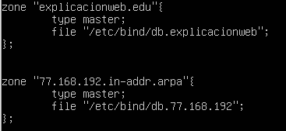
Al nuevo dominio que hemos creado, deberemos crearle un archivo “db.” Igual que al anterior archivo, con sus hosts y todo lo necesario
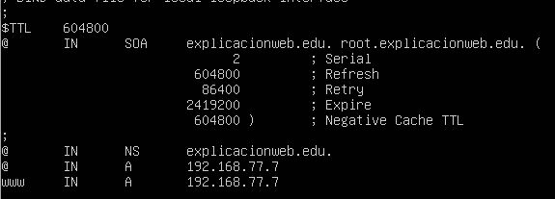
Dentro del mismo archivo de la zona inversa, añadiremos otro NS y PTR para el otro dominio igual que para el anterior
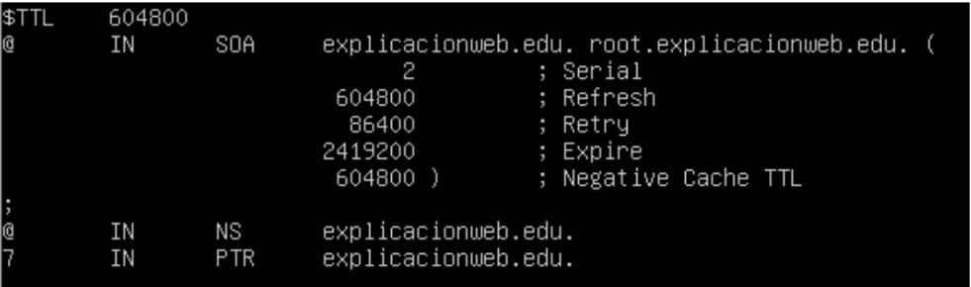
Evidentemente deberemos tener dos paginas web, para ello lo recomendable es crear una carpeta para cada index
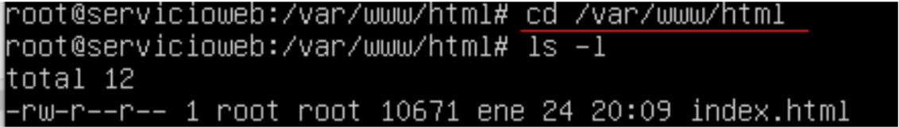

Después en la carpeta sites-avialable deberemos crear un archivo .conf para cada página web Importante: es obligatorio añadir una línea ServerName “dominio” para especificar a que dominio está vinculado esa página web y recomendable comentar la línea “ServerAdmin”
Ejemplo:
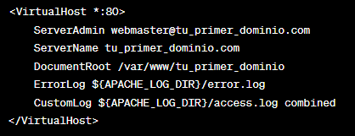
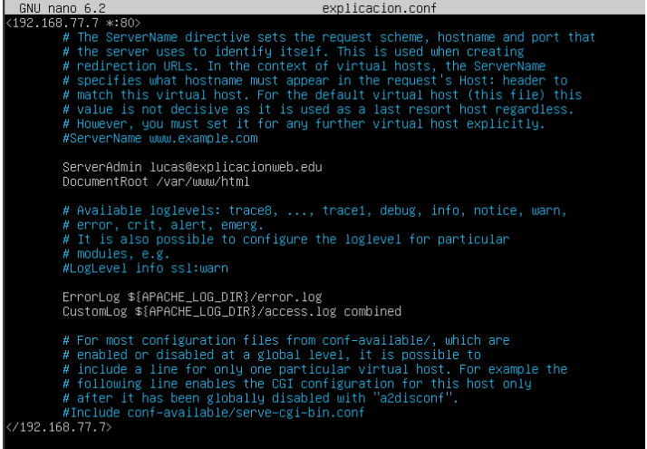

Por último, creamos los enlaces simbólicos para cada uno de los archivos anteriormente creados
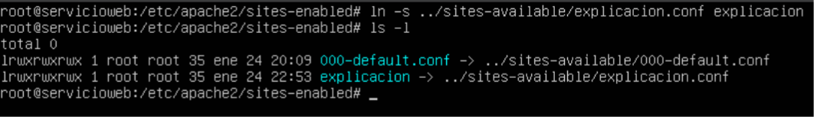

Reiniciamos los servicios y comprobamos desde el navegador de un cliente que al introducir cada dominio nos resuelve con la página web correspondiente
